aficiones.html

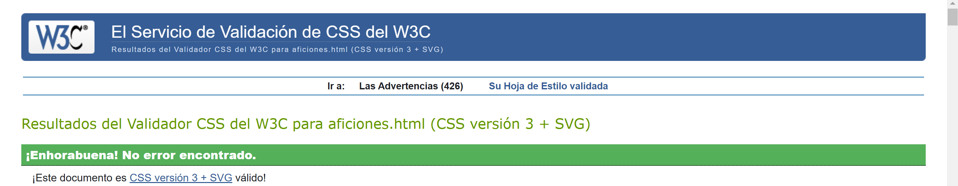

basesdedatos.html

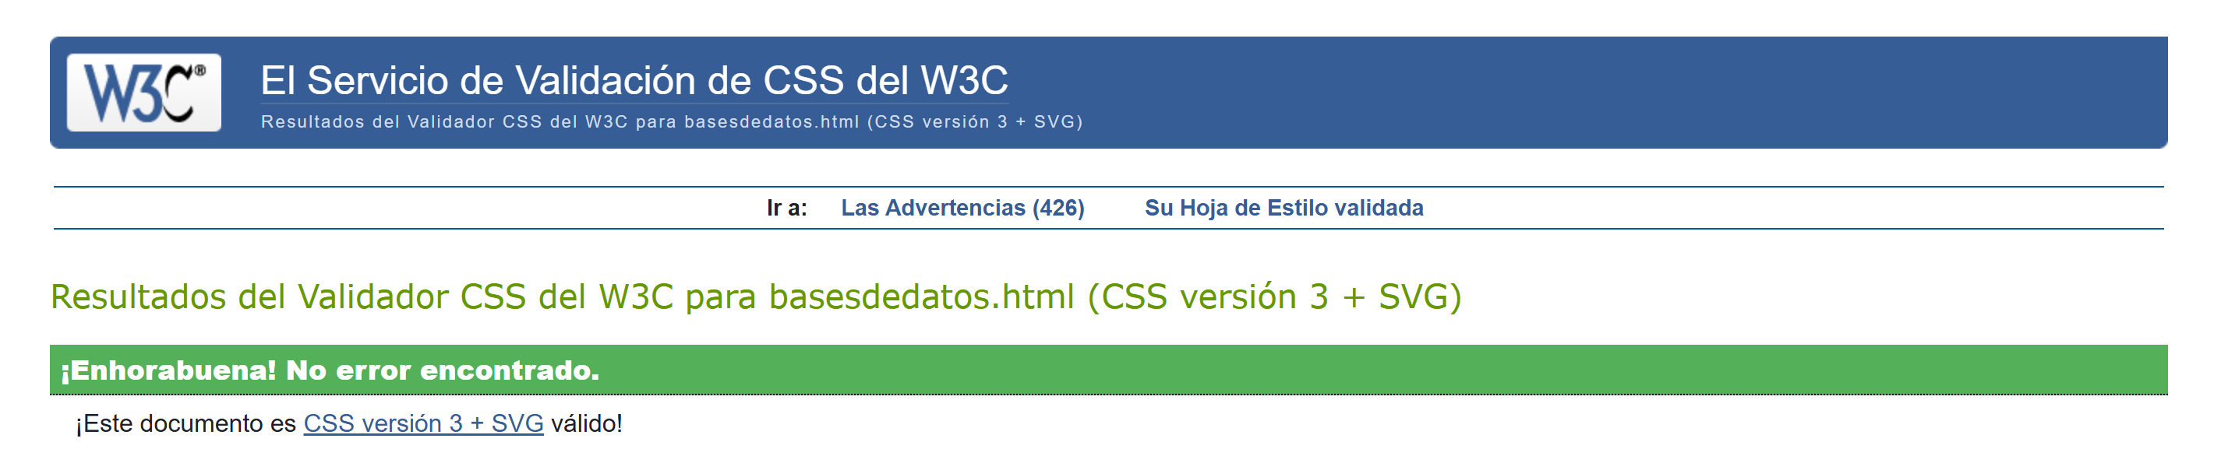

cambios.html

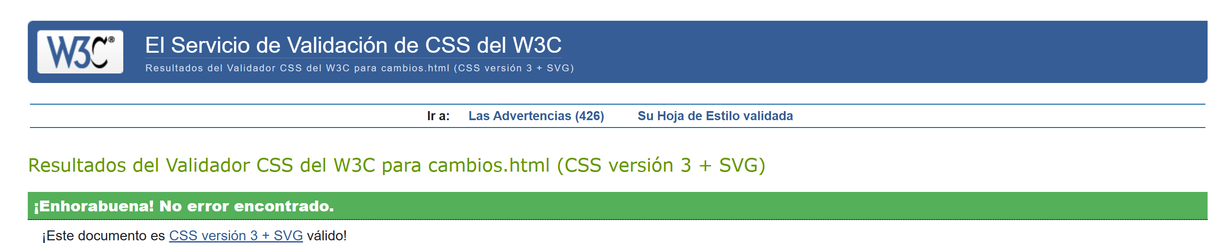

currículo.html

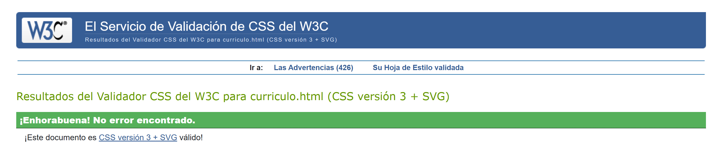

datospersonales.html

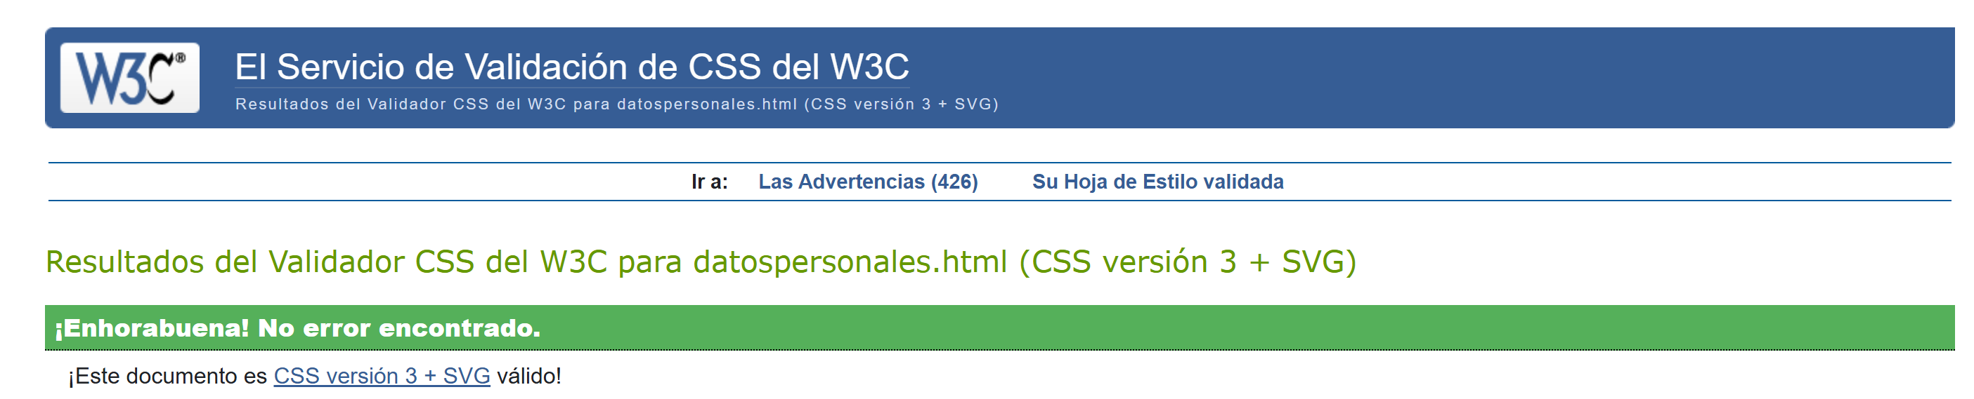

digitalización.html

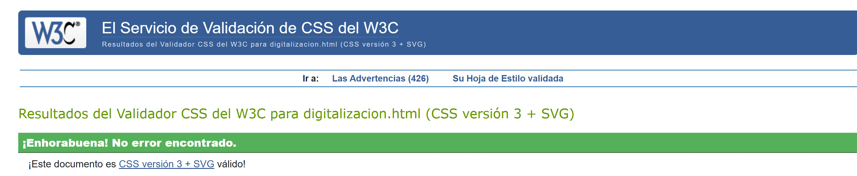

entornosdedesarrollo.html

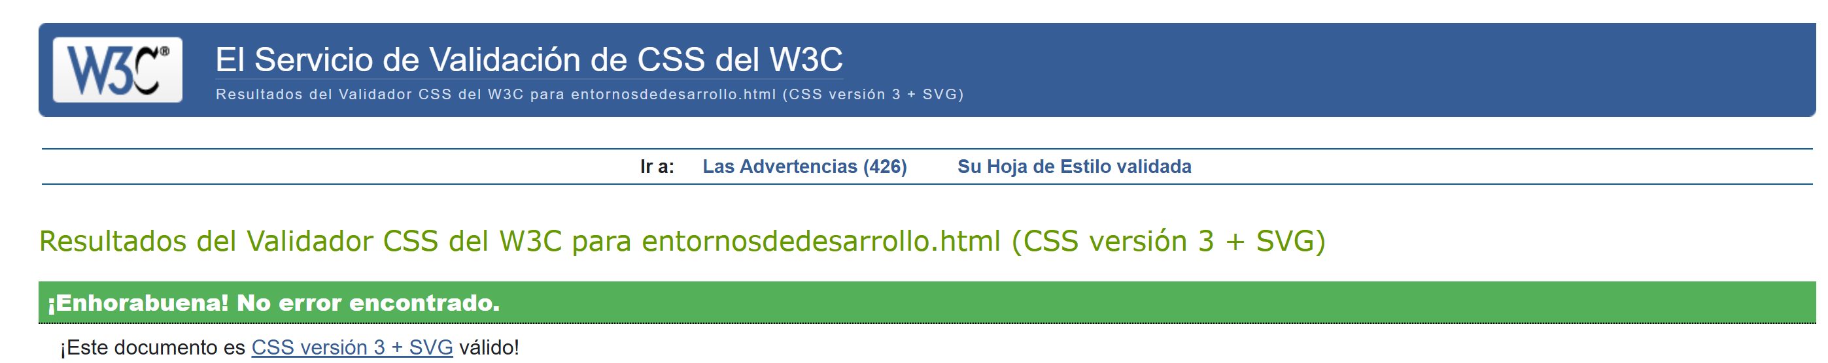

formulario.html

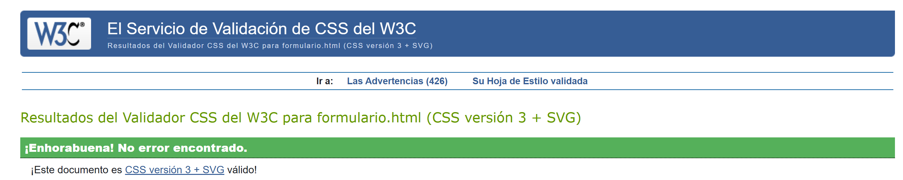

horario.html

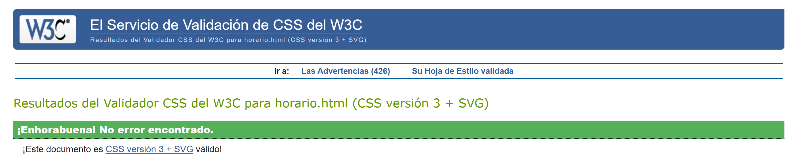

index.html

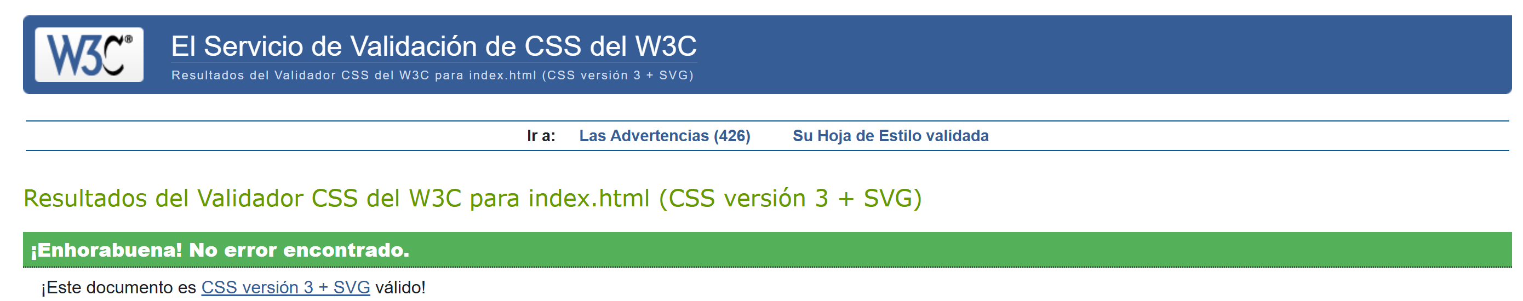

ipe.html

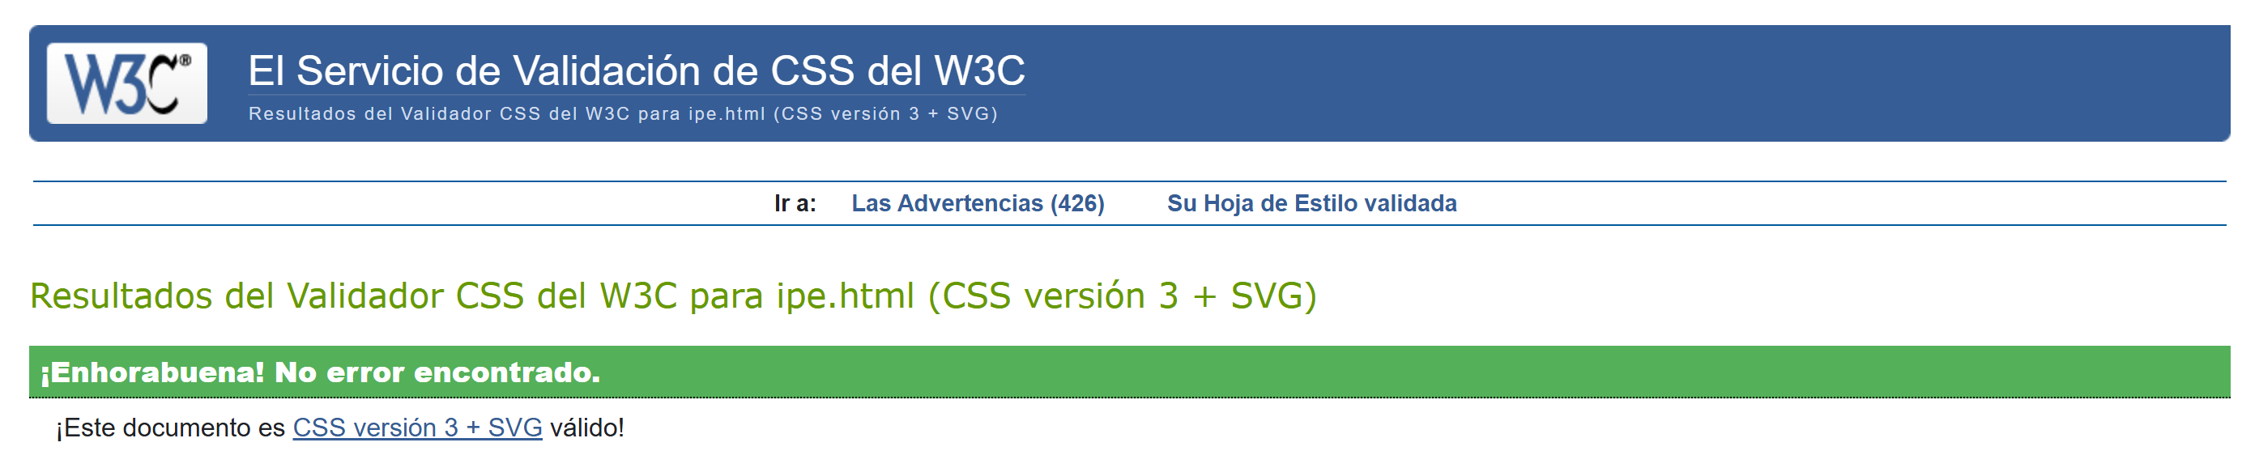

lenguajedemarcas.html

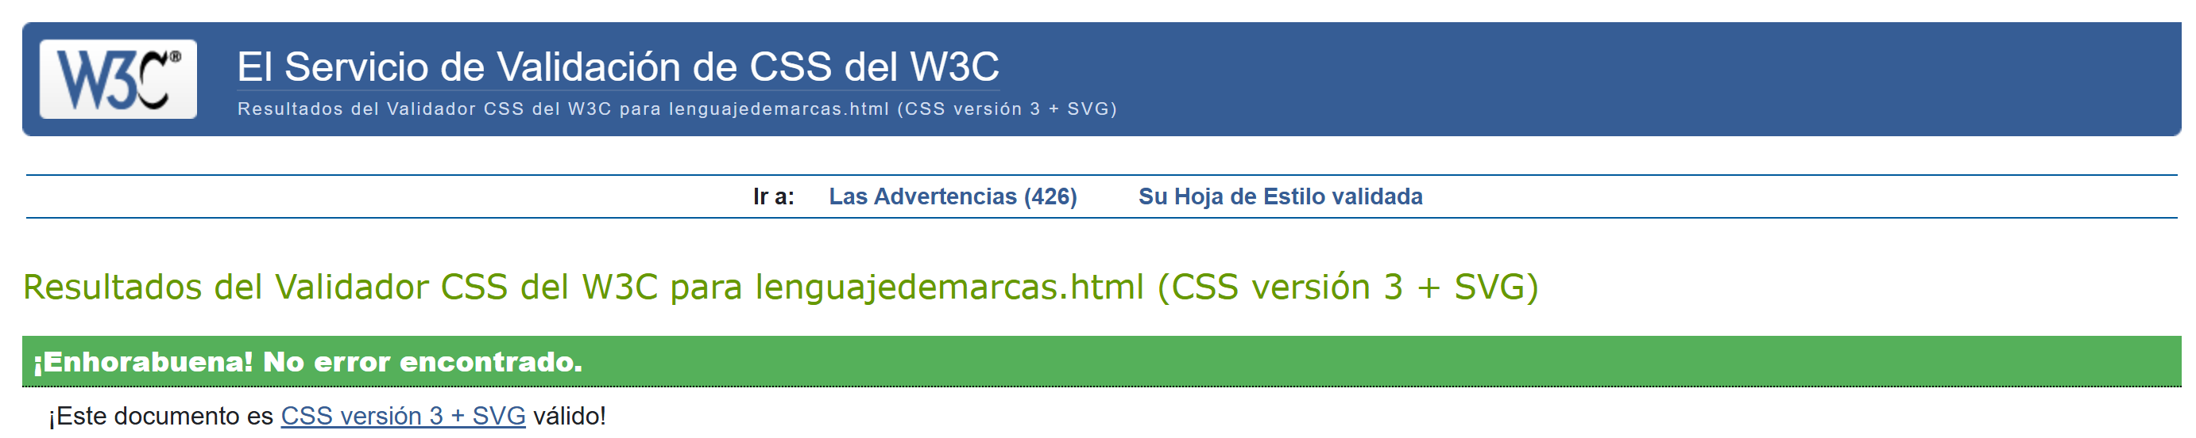

modulos.html

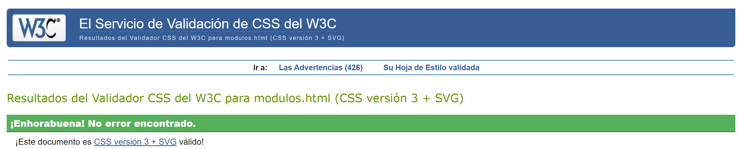

multimedia.html

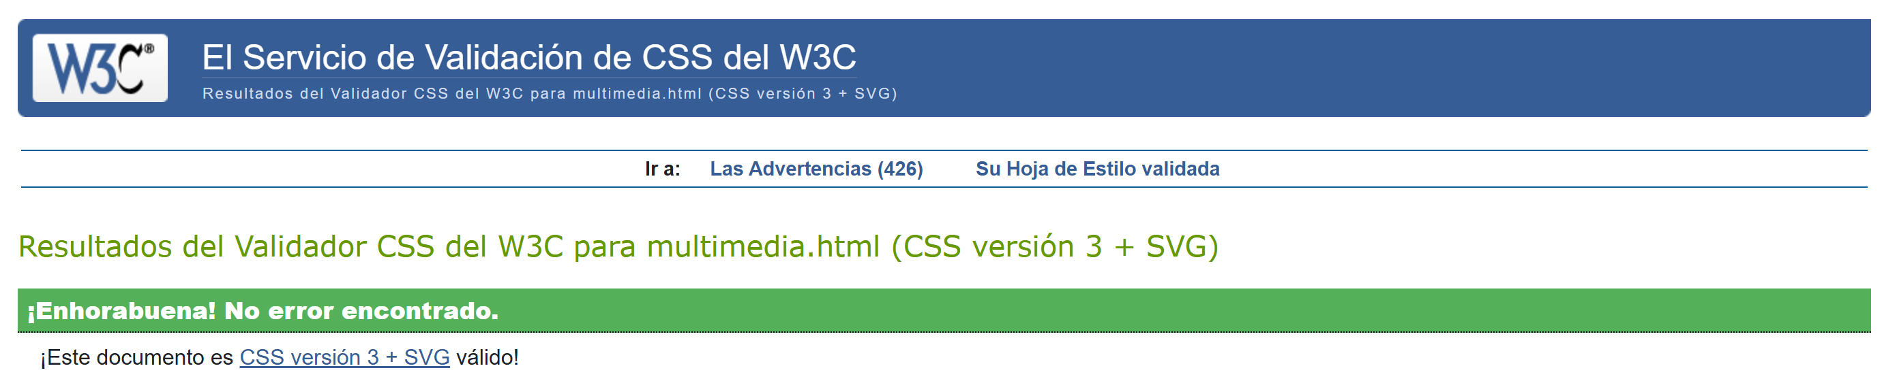

programación.html

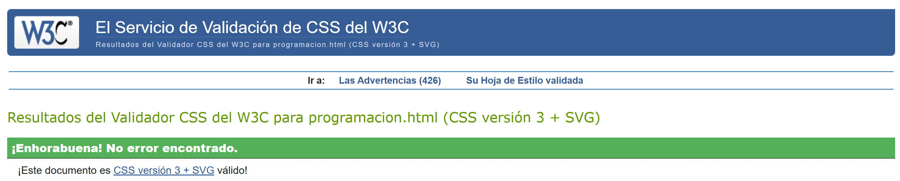

sistemasinformaticos.html

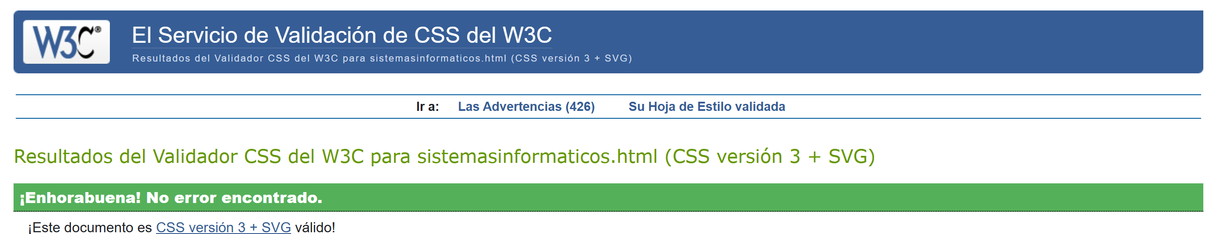

sitiosdereferencia.html

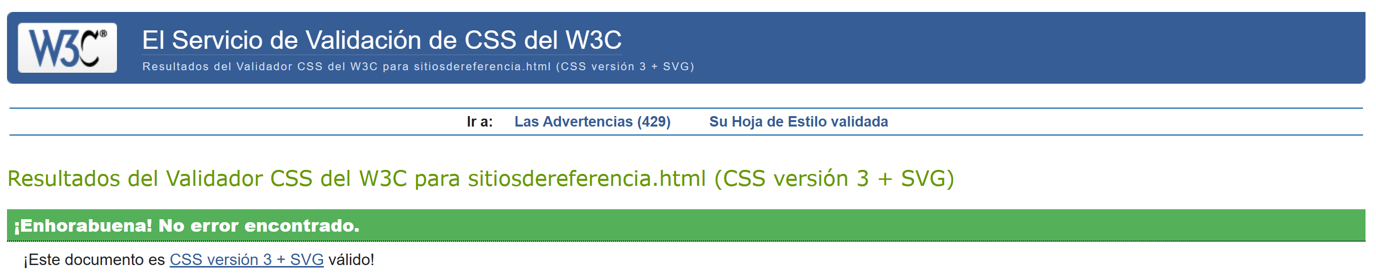

sostenibilidad.html

